**МИНИСТЕРСТВО ЦИФРОВОГО РАЗВИТИЯ,**

**СВЯЗИ И МАССОВЫХ КОММУНИКАЦИЙ РОССИЙСКОЙ ФЕДЕРАЦИИ**

**ФЕДЕРАЛЬНОЕ ГОСУДАРСТВЕННОЕ БЮДЖЕТНОЕ ОБРАЗОВАТЕЛЬНОЕ**

**УЧРЕЖДЕНИЕ ВЫСШЕГО ОБРАЗОВАНИЯ**

**«САНКТ-ПЕТЕРБУРГСКИЙ ГОСУДАРСТВЕННЫЙ УНИВЕРСИТЕТ**

**ТЕЛЕКОММУНИКАЦИЙ ИМ. ПРОФ. М.А. БОНЧ-БРУЕВИЧА»**

**(СПбГУТ)**

**Санкт-Петербургский колледж телекоммуникаций им Э.Т. Кренкеля**

**Отчёт о выполнении лабораторной работы № 8**

**Тема:** **Разработка приложений обработки абстрактных структур данных**

**по дисциплине "Системное программирование"**

**Вариант № 8**

Принял:

преподаватель Кривоносова Н.В

Выполнил: студенты группы ЗФ-053/054

Фомина Е.А.

Ткачук А.В

Шилаковски М.Э

Семененков К.И

Санкт-Петербург

2022 год

**Цель работы.** Изучение возможностей среды разработки Microsoft Visual Studio, разработка консольных приложений в среде Microsoft Visual Studio, приобретение навыков программирования линейных процессов, основы отладки программ в среде Microsoft Visual Studio. Освоить технологию программирования линейных алгоритмов на языке C++, функции ввода/вывода данных, оператора присваивания.

**Ссылка на гит:**

**https://github.com/SPbCTTSFS/SPbCT_TA_SM_FE_SK**

**Порядок выполнения работы.**

1. Оформить программу, указав свою фамилию и инициалы, группу с использованием однострочного и многострочного комментариев.

2. Объявить и проинициализировать переменные основных типов (int, double, char).

3. По инструкции cin >> ввести одно из предложенных значений переменных с клавиатуры (int, double).

4. Оставшиеся значения определить, как константы, используя константные переменные.

5. Вычислить значения выражение по заданным расчетным формулам и наборам исходных данных.

6. Инструкцией cout << вывести на экран значения исходных данных и результаты вычислений, сопровождая вывод именами выводимых величин на экран. При переводе на новую строку использовать управляющий символ ‘\n’ и манипулятор endl.

7. Изменить программу таким образом, чтобы значения всех переменных вводились с клавиатуры.

**Формулировка индивидуального задания и описание его выполнения.**

Написать программу для выполнения вычислений согласно номеру варианта.

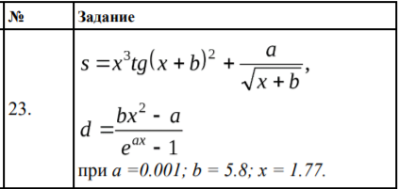

Для написания программы использовалась IDE Microsoft Visual Studio Community 2019

**Результат выполнения программы**

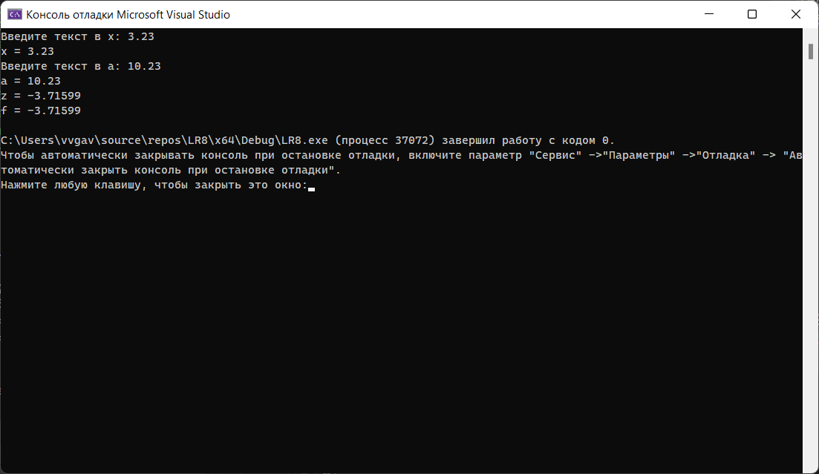

Ссылка на репозиторий: <https://github.com/suai2006/SPbCT_GavrilyukVV/tree/main/LR8>

**Ответы на контрольные вопросы:**

1. **Назовите преимущества языка С++.**

С++ - это универсальный язык программирования общего назначения, хорошо известный своей эффективностью, экономичностью, и переносимостью. Указанные преимущества C++ обеспечивают хорошее качество разработки почти любого вида программного продукта. Использование C++ в качестве инструментального языка позволяет получать быстрые и компактные программы. Во многих случаях программы, написанные на C++, сравнимы по скорости с программами, написанными на языке Ассемблера.

1. **Какие окна включает в себя рабочий стол Visual C++?**

Рабочий стол Visual C++ включает в себя три окна: Project Workspace (окно рабочей области), Editor (окно редактора), Output (окно вывода).

1. **Каковы этапы создания консольного приложения в среде Visual C++?**

Создание нового проекта, добавление к проекту файлов с исходным кодом (добавление существующего файла, создание нового файла), компиляция, компоновка и выполнение проекта.

1. **Какова структура программы, написанной на языке C++?**

Программа на С++ состоит из набора инструкций. Каждая инструкция (statement) выполняет определенное действие. В конце инструкции в языке C++ ставится точка с запятой (;). Данный знак указывает компилятору на завершение инструкции. Набор инструкций может представлять блок кода. Блок кода заключается в фигурные скобки, а инструкции помещаются между открывающей и закрывающей фигурными скобками. Каждая программа на языке С++ должна иметь как минимум одну функцию - функцию main(). Именно с этой функции начинается выполнение приложения. Функция также является блоком кода, поэтому ее тело обрамляется фигурными скобками, между которыми определяется набор инструкций. Исходный код может содержать комментарии, которые позволяют понять смысл программы. При компиляции комментарии игнорируются и не оказывают никакого влияние на работу приложения и на его размер.

1. **Какие существуют основные типы данных в языке C++? Дать их назначение.**

Тип char определяет целочисленные переменные, занимающие один байт, в диапазоне от -128 до 127. Этот тип, как правило, применяется для символьных переменных (числовым значением является код символа).

Тип wchar_t определяет целочисленные переменные, занимающие два байта, в диапазоне от -32768 до 32767. Этот тип, как правило, применяется для символьных переменных в кодировке Unicode (числовым значением является код символа в кодировке Unicode).

Тип short определяет целые переменные, занимающие два байта, в диапазоне от -32768 до 32767. Этот тип используется для небольших целых чисел, в основном для управления циклами.

Тип long определяет целочисленные переменные, занимающие четыре байта, в диапазоне от -2147483647 до 2147483646. В зависимости от компилятора и операционной системы тип int может быть эквивалентен либо типу short, либо типу long.

Беззнаковые типы unsigned определяяют беззнаковые целые числа. Это ключевое слово используется с другими типами данных для определения этого типа как беззнакового, т.е. только положительные числа и ноль. К беззнаковым типам относятся unsigned char, unsigned wchar_t, unsigned short, unsigned long, unsigned int. Тип unsigned эквивалентен типу unsigned int.

Тип float определяет переменные, занимающие четыре байта, для чисел с плавающей точкой в диапазоне значения порядка от 10-38 до 1038.

Тип double определяет переменные, занимающие восемь байт, для чисел с плавающей точкой в диапазоне значения порядка от 10-308 до 10308. Также используется в научных расчетах, но может содержать до 15 значащих цифр.

*Диапазон значений простых типов данных на IBM PC*

|  |  |  |
| --- | --- | --- |
| Тип | Диапазон значений | Размер (байт) |
| bool | True и false | 1 |
| signed char | -128…127 | 1 |
| unsigned char | 0…255 | 1 |
| signed short int | -32768…32767 | 2 |
| unsigned short int | 0…65535 | 2 |
| signed long int | -2147483648…2147483647 | 4 |
| unsigned long int | 0…4294967295 | 4 |
| float | 3.4e-38…3.4e+38 | 4 |
| double | 1.7e-308…1.7e+308 | 8 |
| long double | 3.4e-4932…3.4e+4932 | 10 |

1. **Каково назначение директивы #include в языке C++?**

Текстовый файл с программой на C++ вначале обрабатывает препроцессор, который распознает команды (директивы) препроцессора (каждая такая команда начинается с символа «#») и выполняет их. Практически в каждой программе на C++ используется процессорная команда #include <имя_включаемого_(заголовочного)_файла>.

1. **Каково назначение функций printf() и puts() в языке C++?**

Функция printf() предназначена для форматированного вывода. Она переводит данные в символьное представление и выводит полученные изображения символов на экран. При этом у программиста имеется возможность форматировать данные, то есть влиять на их представление  
на экране.

Функция puts() выводит на экран текстовую константу, заключенную в кавычки, в конце строки в обязательном порядке печатаются символы ‘\r’ и ‘\n’, иными словами при использовании данной функции курсор автоматически переводится на новую строку.

1. **Каково назначение функций clrscr(), getch() и cputs() в языке C++?**

Все прототипы этих функций находятся в файле conio.h - библиотеке консольного ввода-вывода.

Функция clrscr() предназначена для очистки экрана.

Функция getch() предназначена для ввода одного символа с клавиатуры. Она ожидает нажатие клавиши и не отображает в введенный символ на экран. Часто эту функцию используют для задержки окна вывода.

Функция cputs() является аналогом функции puts(), которая находится в библиотеке стандартного ввода-вывода stdio.h.

1. **Каким образом осуществляется потоковый ввод-вывод в языке C++? Каково назначение объектов cin и cout?**

Одна из особенностей языка C++ - так называемая *перегрузка* дает необязательным использование указателей формата. В отличие от функции printf(), которая требует обязательное указание формата, cout при передаче параметров сам определяет формат на основании типа получаемых данных. Этот процесс называется *перегрузкой*. Аналогично оператору потокового вывода cout работает оператор потокового ввода cin:

cin >> t;

где t - переменная, значение которой необходимо ввести пользователем.

1. **Что такое литерал?**

Литералом называется любой элемент данных, который вводится непосредственно в инструкции языка C++. Литералом может являться любое число, символ или строка, которые вводятся как начальные значения переменной. Например, count=8, где число 8 является литералом.

1. **Как производится объявление переменной и константной переменной в языке C++? В чем отличие присваивания от инициализации?**

Объявление константы:

const <Тип> <Имя_Переменной> = <Значение>;

Наличие инициализатора при объявлении константной переменной обязательно в отличие от объявления переменной.

Объявление переменной:

<Тип> <Имя_Переменной> = <Начальное_значение>;

Инициализация происходит при указании <Начальное_значение>. Присваивание заключается в придании нового значения объявленной переменной.

1. **Какие спецификаторы используются для задания класса памяти?**

Для задания класса памяти используются следующие спецификаторы:

auto - автоматическая переменная. Память под нее выделяется в стеке и при необходимости инициализируется каждый раз при выполнении оператора, содержащего ее определение. Освобождение памяти происходит при выходе из блока, в котором описана переменная. Время ее жизни - с момента описания до конца блока. Для глобальных переменных этот спецификатор не используется, а для локальных он принимается по умолчанию, поэтому задавать его явным образом большого смысла не имеет.

extern - означает, что переменная определяется в другом месте программы (в другом файле или дальше по тексту). Используется для создания переменных, доступных во всех модулях программы, в которых они объявлены.

static - статическая переменная. Время жизни - постоянное. Инициализируется один раз при первом выполнении оператора, содержащего определение переменной. В зависимости от расположения оператора описания статические переменные могут быть глобальными и локальными. Глобальные статические переменные видны только в том модуле, в котором они описаны.

register - аналогично auto, но память выделяется по возможности в регистрах процессора. Если такой возможности у компилятора нет, переменные обрабатываются как auto.

1. **Какое существует деление операций в соответствии с количеством операндов, которые в них используются?**

Унарные, бинарные и тернанрные.

1. **Из чего состоят выражения?**

Выражения состоят из операндов, знаков операций и скобок и используются для вычисления некоторого значения определенного типа. Каждый операнд является, в свою очередь, выражением или одним из его частных случаев - константой или переменной.

1. **Какие существуют математические функции в языке C++?**

Тригонометрические и гиперболические функции (sin, cos, tan и др.), а также другие наиболее часто используемые математические функции (exp, log, pow, sqrt и др.).

1. **Каким образом осуществляется диагностирование ошибок компиляции в среде Visual C++?**

К ошибкам, выявляемым на этапе компиляции, относятся, прежде всего, синтаксические ошибки (нарушения правил языка C++ в исходном тексте программы). Такие ошибки обычно выявляются самой средой программирования. Встретив синтаксическую ошибку в программе, прервет компиляцию и выдаст сообщение об ошибке.